Схема границ прилегающих территорий к зданию дошкольного образовательного учреждения «Детский сад «Солнышко» с. Цокто-Хангил в сельском поселении «Цокто-Хангил» муниципального района «Агинский район», на которых не допускается розничная продажа алкогольной продукции

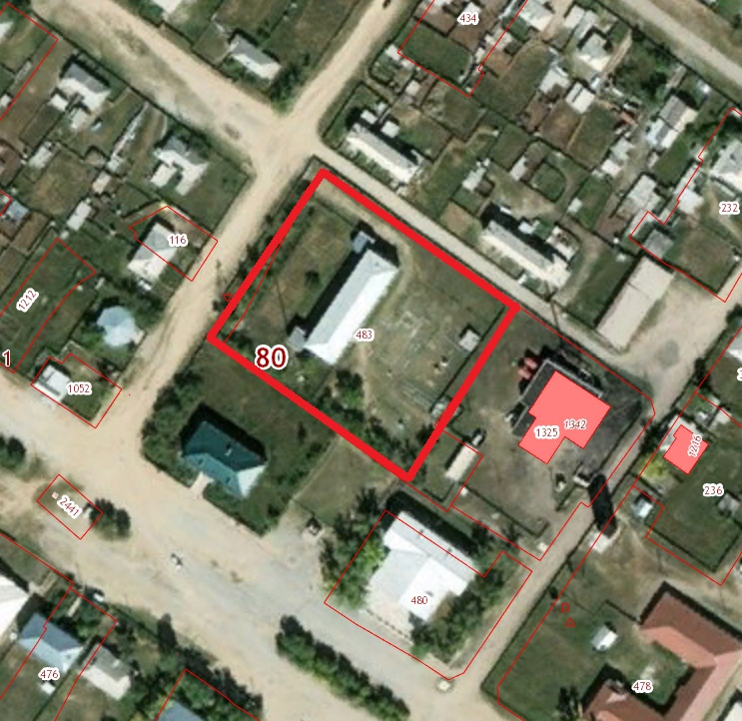

Условные обозначения:

границы прилегающих территорий